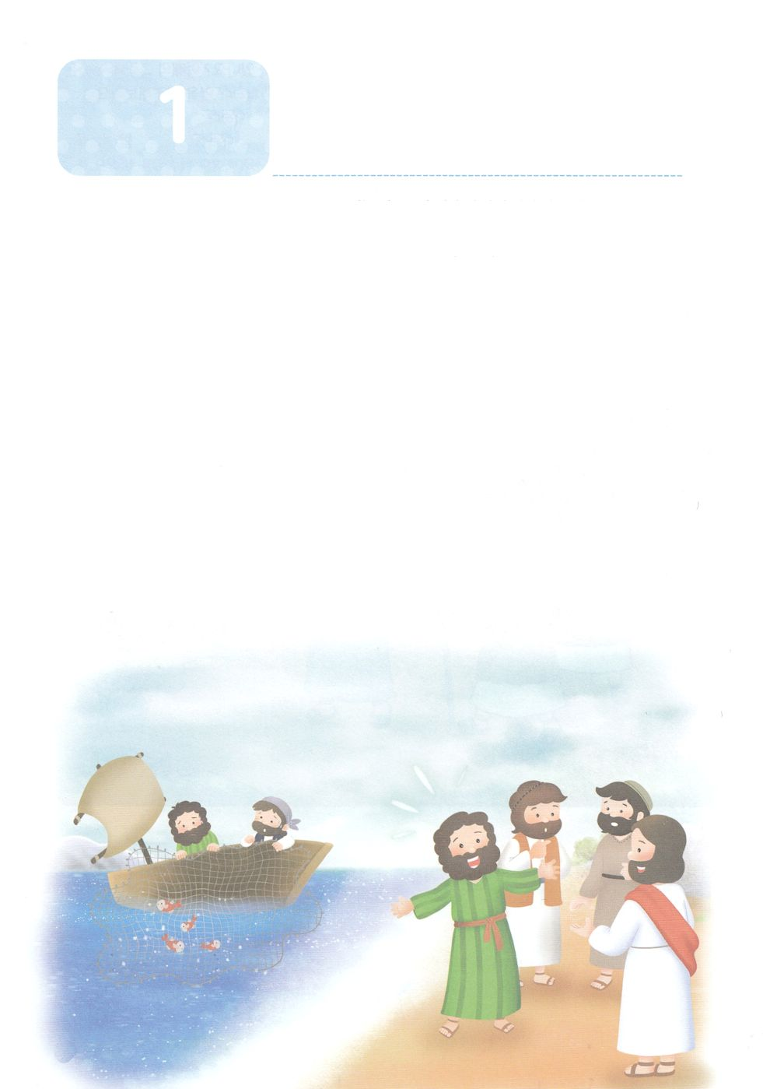

あらかじめわったペテロ

**か**

マタ16:13～20　「ではわたしもあなたにいます。あなたはペテロです。わたしはこののにわたしのをてます。ハデスのもそれにはちてません。わたしは、あなたにののかぎをげます。でもあなたがでつなぐなら、それはにおいてもつながれており、あなたがでくなら、それはにおいてもかれています。」（18～19）

1.ペテロがしました

1）イエスが、はごをだれだとっていますかとされました

（マタ16:13～15）

2）ペテロが「あなたは、けるのキリストです」としました（マタ16:16）

　3）イエスが「あなたはいです」とされました（マタ16:17～20）

2.ペテロがげました（ヨハ21:15～18）

3.たちはメッセージをけました

1）あらゆるのをとしなさいとわれました（マタ28:16～20）

　2）すべてのられたに、をべえなさいとわれました（マコ16:15～20）

　3）わたしのをいなさいとわれました（ヨハ21:15～18）

　4）しかし、があなたがたのにまれるとき、あなたがたはをけます。のてにまで、わたしのとなりますとわれました。（使1:8）



みことばのタイトル

（）

のをしてをささげ

みことばをのにする

ことまで、すべてがです

ののチェック

　＜どものりの＞

　をむ

るみことば



１

のとびらをく

のかぎ

されたイエスののみことばをったがにまりました。らはといをひとつにして、ののためにひたすらりました。たちのでみことばをともにいて、ることができるだちやがいるのかをえてみましょう。のえと、にあったことをにして、がわれることをおりしましょう。

（をにきましょう）

ではわたしもあなたにいます。あなたはペテロです。わたしはこののにわたしのをてます。ハデスのもそれにはちてません。わたしは、あなたにののかぎをげます。でもあなたがでつなぐなら、それはにおいてもつながれており、あなたがでくなら、それはにおいてもかれています。（マタイ16:18～19のみことば）

のをしましょう

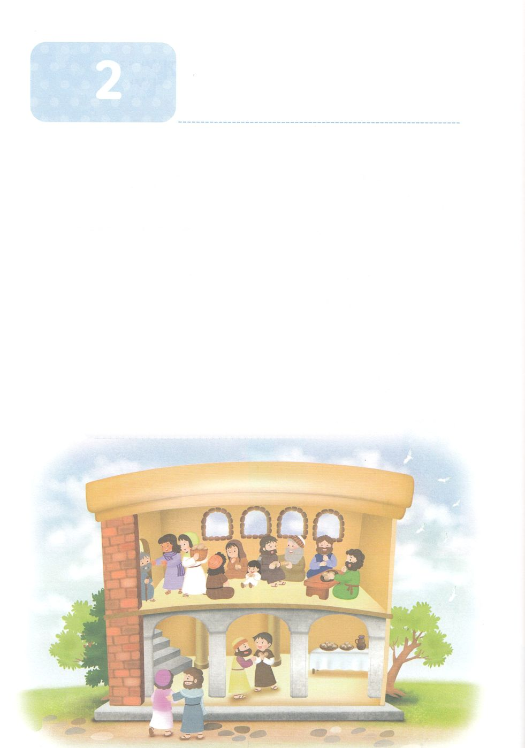

**か**

あらかじめわった

使1:14　「このたちは、たちやイエスのマリヤ、およびイエスのたちとともに、みなをわせ、りにしていた。 」

1.カルバリののをしました

1）キリストはでんで「した」とわれました（ヨハ19:30）

2）においても、においても、いっさいのがえられているイエスが、のわりまでいつもともにいるとわれました（マタ28:16～20）

3）イエスがキリストであることをしました（使1:1）

2.オリーブのをえてくださいました

1）イエスがキリストであることをしました（使1:1）

2）ののをミッションとしてけました（使1:3）

3）のをって、ひたすらりにしました（使1:14）

3.マルコのののをえてくださいました

1）マルコのののでのたしをけました（使2:1～13）

2）15かのにをべえました（使2:9～11）

3）がべえられたそのに3,000のがこりました（使2:41～42）



みことばのタイトル

（）

のをしてをささげ

みことばをのにする

ことまで、すべてがです

ののチェック

　＜どものりの＞

　をむ

るみことば



２

といがじる

のチーム

のチームについて

のりをきましょう

のチームは

どんなりをしていますか

チームがまる

はいつですか

チームのは

なんですか

チームのメンバーは

だれですか

されたイエスののみことばをったがにまりました。らはといをひとつにして、ののためにひたすらりました。たちのでみことばをともにいて、ることができるだちやがいるのかをえてみましょう。のえと、にあったことをにして、がわれることをおりしましょう。

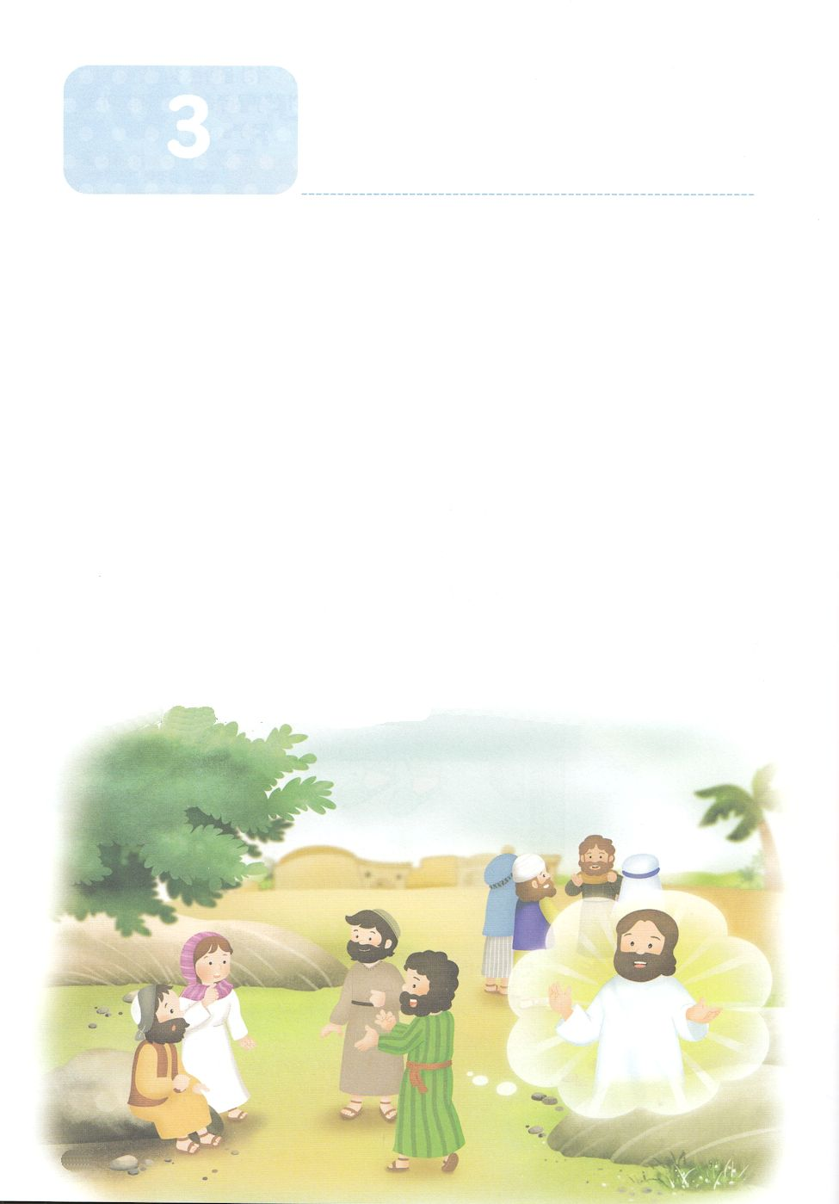

あらかじめわったの

**か**

使6:1～7　「このはのするところとなり、らは、ととにちたステパノ、およびピリポ、プロコロ、ニカノル、テモン、パルメナ、アンテオケのニコラオを選び、このたちをたちのにたせた。そこでたちはって、をらのにいた。」（5～6）

1. マルコののでにたされてまりました

1）そのとき、15かのがをきました（使2:9～11）

2）たちのえをくり、ただりにしました（使2:41～42）

3）たちによってくのとしるしがわれ、たちのをおいにけっていました（使2:43～45）

2.7のがばれました（使6:1～7）

1）にたされたをびました　　　　2）にたされたをびました

3）にたされたをびました

3.でみことばをえるきをしました

1）のしののにっていたのなえたに、イエスがキリストであることをべえました（使3:1～12）

2）ステパノはユダヤのたちので、なをしました（使7:1～60）

3）ピリポはサマリヤのでイエスがキリストであることをべえました（使8:4～8）



みことばのタイトル

（）

のをしてをささげ

みことばをのにする

ことまで、すべてがです

ののチェック

　＜どものりの＞

　をむ

るみことば

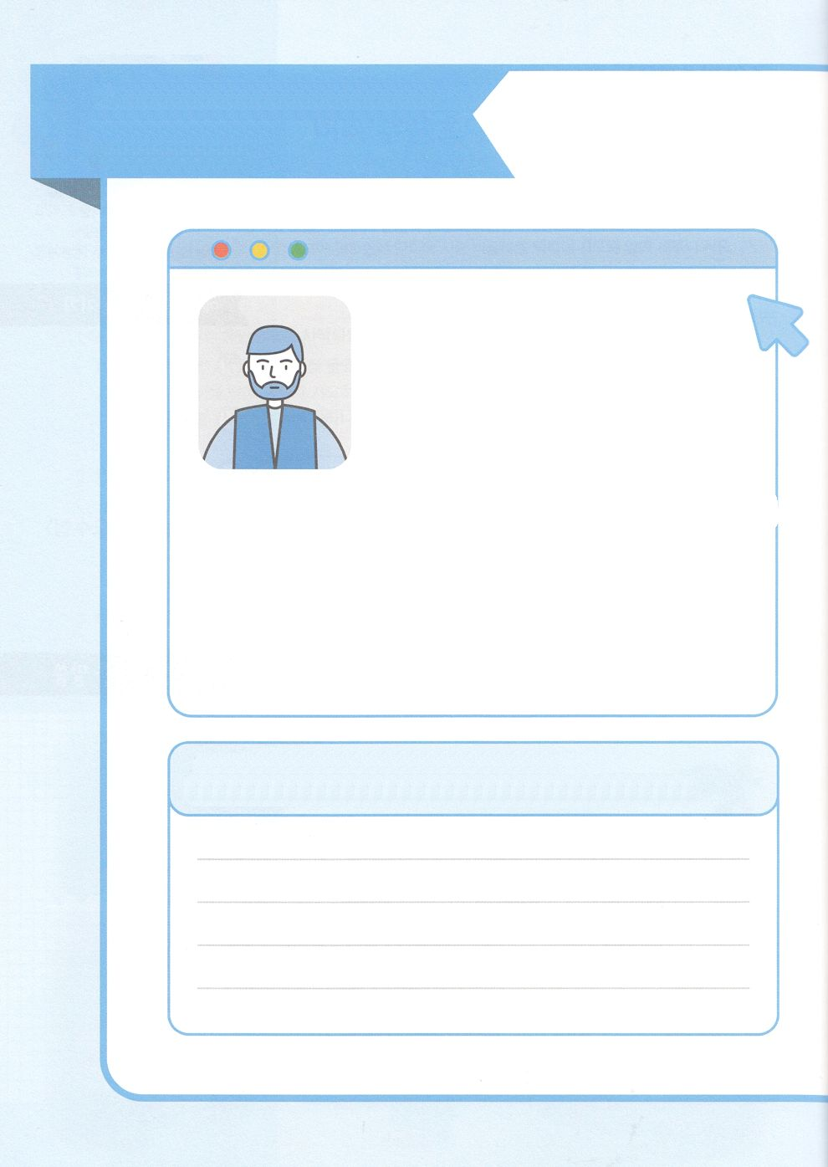

3

の

　ステパノ

　　ステパノ

　　　　　　　6章1～7のみことばをんで、でわれている

がえるべき（ってまれたや）が

なにかをてみましょう

のなことをされたは、みんなです。それぞれがうとをっています。には、どんながいましたか。らはのためにどんなことをしたのでしょうか。ののにって、がるのをしましょう。

　　はどんなになりたいかをえてみて、かにしましょう

：ギリシャで「」というです

：でやもめ（がくなったの）たちのめんどうをみて、たちをけるためにばれた7（ステパノ、ピリポ、プロコロ、ニカノル、テモン、パルメナ、ニコラオ）のなかのひとりです

：がばれるをしました。しかし、そのために、れをせられてをけるで、うそのたちにされました。

：をいろいろなにくえるをもたらしました。（使8:4、11:19）またパウロがイエス・キリストにうことにをえました（使7:58、8:1～3、22:20）

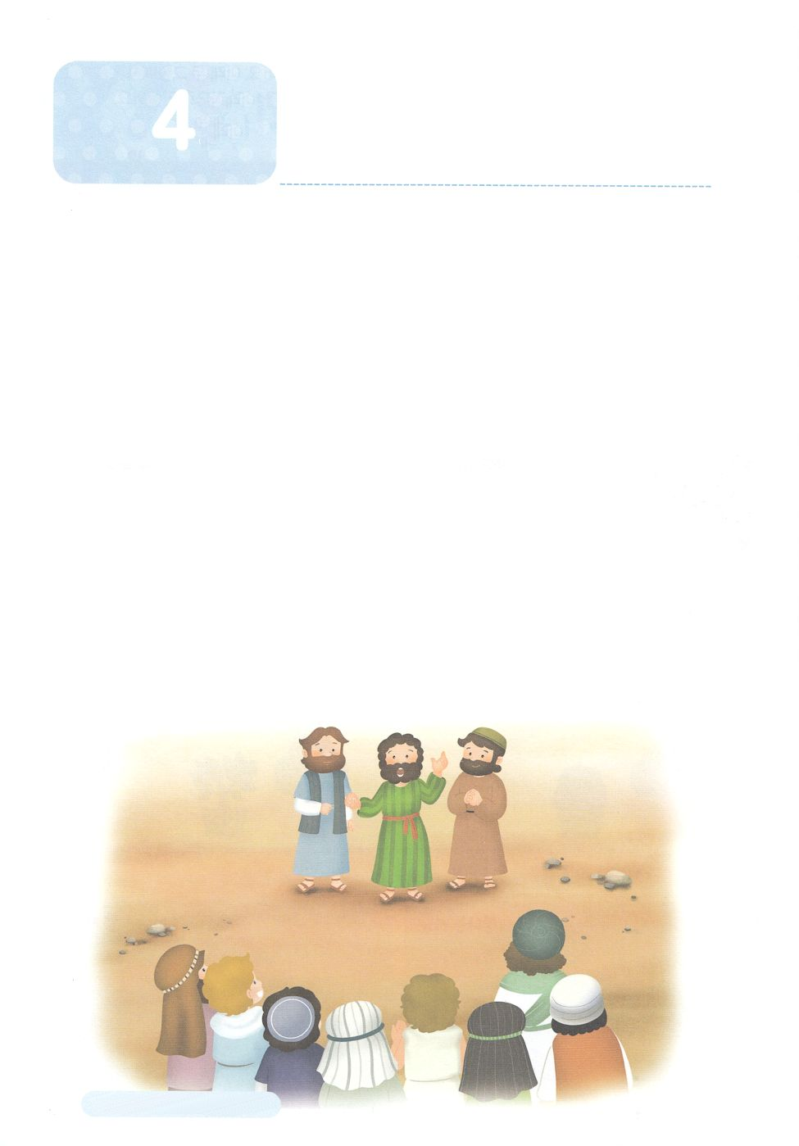

**か**

あらかじめわった

使11:19　「さて、ステパノのことからこったによってらされたは、フェニキヤ、キプロス、アンテオケまでもんでったが、ユダヤのにはだれにも、みことばをらなかった。」

1.のみことばがしめました

1）アナニヤにサウロ＊というタルソのをねにきなさいとわれました（使9:10～11）

2）パウロはのためにばれたでした（使9:15）

3）によってらされたたちは、あちこちでみことばをえました（使11:19）

4）バルナバとサウロは、アンテオケでみことばをえました（使11:25～26）

5）がともにったとき、のいがペテロをからるようにきました

（使12:1～25）

2.でめてのをあらかじめわいました

1）らされたたちがにみことばをえました（使11:19～21）

2）アンテオケは、ききんでしんでいたエルサレムのためにしました

（使11:28～30）

3）アンテオケで、はじめてチームができました（使13:1）

3.でいやしのきをあらかじめわいました

1）パポスというのバルイエスという（いつわりの）をいやしました

（使13:1～12）

2）いのれたにつかれたをいやしました（使16:6～18）

3）につかまっていたをいやしました（使19:1～20）

サウロ：パウロのヘブルのです



みことばのタイトル

（）

のをしてをささげ

みことばをのにする

ことまで、すべてがです

ののチェック

　＜どものりの＞

　をむ

るみことば

**か**

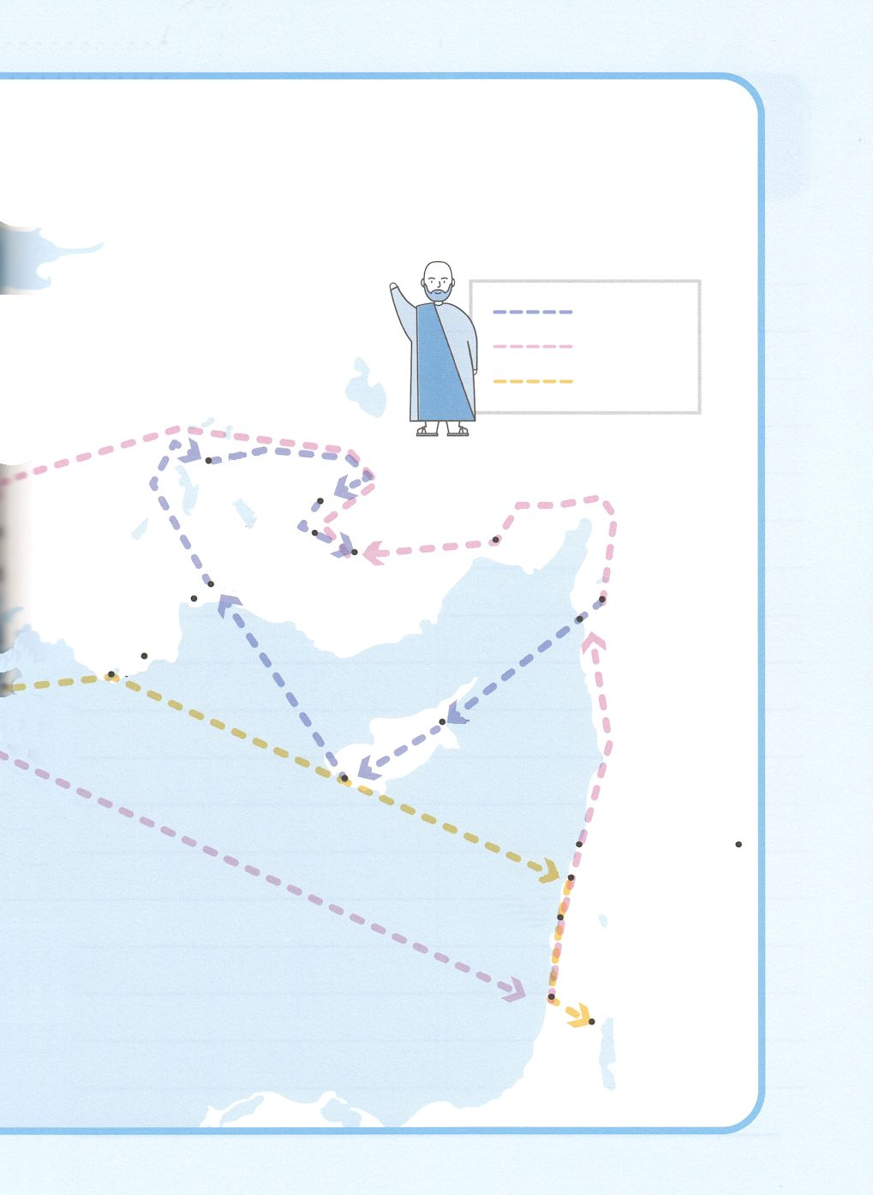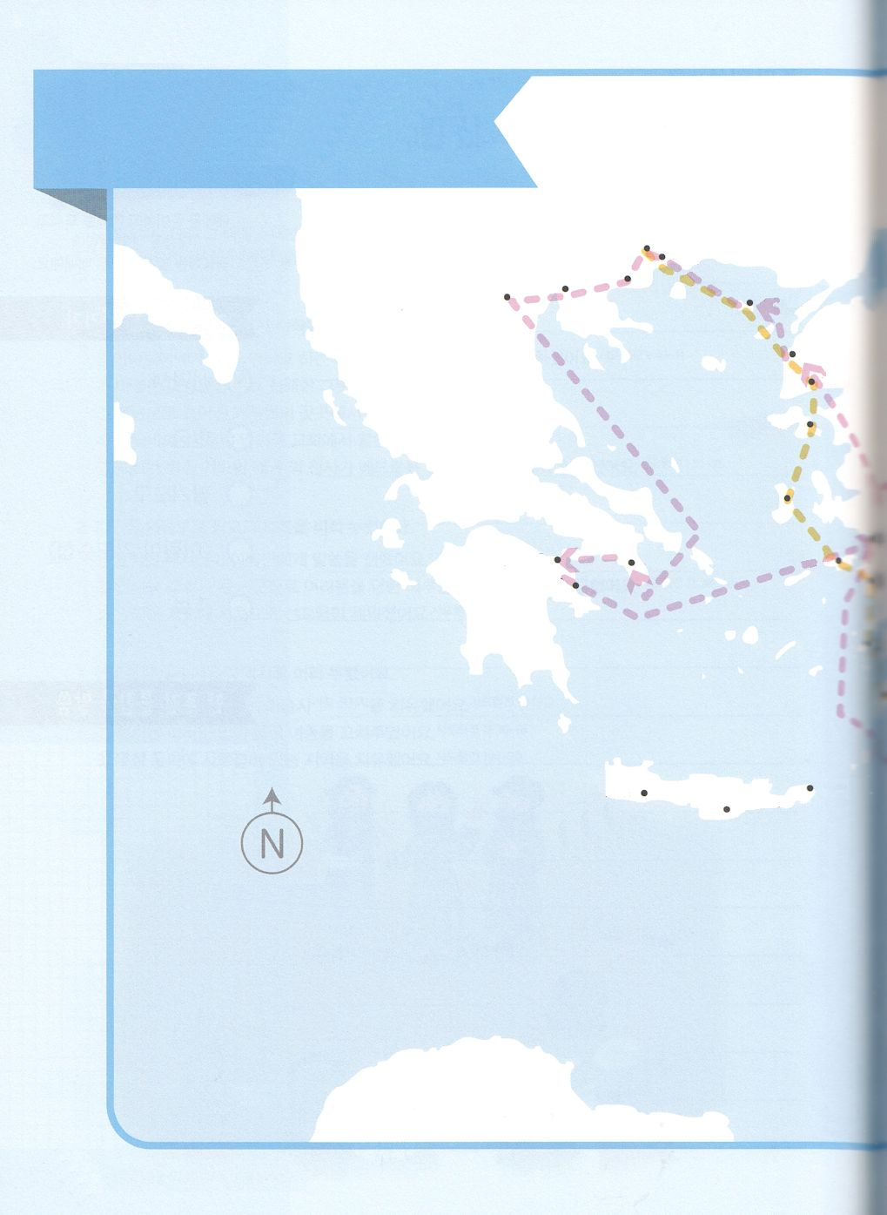

4

パウロの

アソス

トロアス

サモトラケ

エルサレム

カイザリヤ

ツロ

シドン

ダマスコ

セルキヤ

アンテオケ

サラミス

パポス

タルソ

テルベ

ルステラ

イコニウム

アンテオケ

ペルガ

アタリヤ

ミラ

パタラ

**・**ロドス

**・**コス

**・**ミレト

**・**エペソ

サモス

サルモネ

ラサヤ

クラウダ

ピニクス

ケンクレヤ

コリント

アテネ

キヨス

ミテレネ

ネアポリス

ピリピ

アポロニヤ

テサロニケ

ベレヤ

パウロはいろいろなにイエスのみことばをえました。いて、にって

けわしいもえました。どんなにったのでしょうか。どんなにったのでしょうか。のをにってパウロがんだをたどって、パウロのをともにんでみましょう。